Инструкция по созданию заданий для формирования статистических форм.

Статистической формой называется двухмерная таблица, которая содержит распределение документов БД по двум элементам описания (или точнее, по результатам расформатирования по двум форматам). Статистические формы формируются в результате выполнения соответствующего режима в АРМе «Каталогизатор».
Для описания каждой статистической формы служит специальный одноименный (т.е. имеющий то же имя, что и сама форма) файл с расширением .STF, который является текстовым и содержит следующие строки:

1 строка: Имя Excel-шаблона (файл с расширением .xlt, которое в описании не указывается), который определяет размерность формы, постоянные надписи, верстку, ячейки суммирования и др., т.е. постоянную (неизменную) часть статистической формы.
2 строка: Формат, определяющий распределение документов по вертикали формы (формат вертикали).
3 строка: Имя справочника, который устанавливает соответствие между результатами расформатирования по формату вертикали и вертикалью формы (файл с расширением .mnu, расширение указывается). Количество значений в справочнике должно совпадать с количеством строк в переменной части формы.
4 строка: Формат, определяющий распределение документов по горизонтали формы (формат горизонтали).
5 строка: Имя справочника, который устанавливает соответствие между результатами расформатирования по формату горизонтали и горизонталью формы (файл с расширением .mnu, расширение указывается). Количество значений в справочнике должно совпадать с количеством столбцов в переменной части формы.
6 строка: Координаты ячейки (в числовом выражении: номер колонки и номер строки, разделенные запятой), которая определяет верхний левый угол переменной части формы, т.е. той части шаблона, куда выводятся собственно статистические данные.
7 строка: Имя РЛ подполей (с расширением .wss) для задания ограничений, которым должны удовлетворять исходные документы, участвующие в статистическом распределении, а также – отделенная запятой метка модельного поля, через которую в документы передаются задаваемые ограничения. Может быть пустой.
8 строка: Формат для переменного заголовка формы (может содержать литералы и обращения к модельному полю). Может быть пустой.
9 строка: Координаты ячейки (в числовом выражении) для переменного заголовка формы. Может быть пустой.

Файл описания статистической формы (.STF) и все связанные с ним файлы должны находиться в директории соответствующей БД.
Имя вновь создаваемой статистической формы должно включаться в справочник, имя которого определяется параметром STFMNU (раздел [MAIN]) INI=файла АРМа «Каталогизатор» (по умолчанию – STF.MNU).

Пример. Здесь в качестве примера рассматривается статистическая форма Form3 (предлагается в дистрибутиве системы для БД IBIS), которая служит для получения распределения документов по видам и разделам знаний за определенный период времени (т.е. введенных в БД в течение заданного периода времени).
Файл описания стат.формы Form3.stf:

N строки | Содержание
1 | Form3
2 | if (&uf('AV907^A#1')>=v1000^A) and (&uf('AV907^A#1')<=v1000^B) then (v900^B/) fi
3 | vdu_SF.mnu
4 | if (&uf('AV907^A#1')>=v1000^A) and (&uf('AV907^A#1')<=v1000^B) then (v60/) fi
5 | rzn3_SF.mnu
6 | 4,7
7 | 999.wss,1000
8 | 'Виды документов по разделам знаний, введенные за период с ',v1000^A*6.2".",v1000^A*4.2".",v1000^A.4,' по ',v1000^B*6.2".",v1000^B*4.2".",v1000^B.4
9 | 1,1

Excel-шаблон формы Form3.xlt;

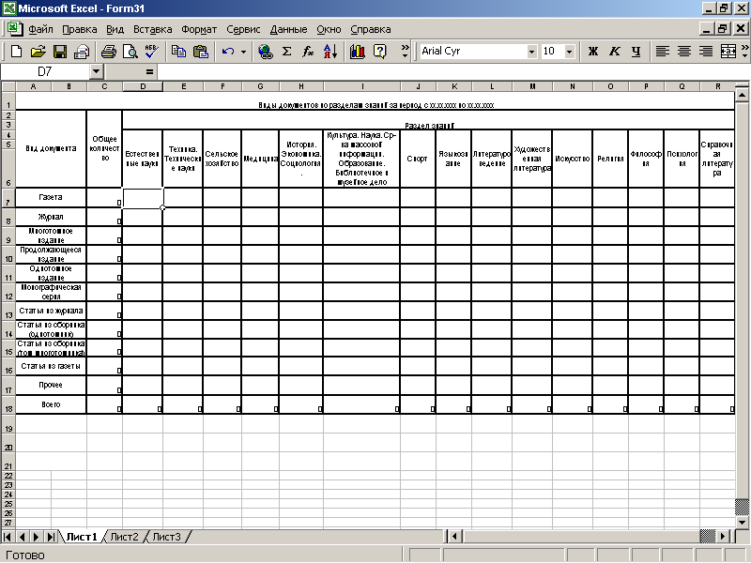

Справочник для вертикали формы vdu_sf.mnu

01
Газета
02
Журнал
03
Многотомное издание
04
Продолжающееся издание
05
Однотомное издание
07
Монографическая серия
08
Статья из журнала
09
Статья из сборника (однотомник)
10
Статья из сборника (том многотомника)
12
Статья из газеты
*
Прочие

Символ * условно определяет те возможные значения, которые отсутствуют в справочнике, т.е. ПРОЧИЕ.

Справочник для горизонтали формы Rzn3_sf.mnu

1
Естественные науки
2
Техника. Технические науки
3
Сельское хозяйство
4
Медицина
5
История. Экономика. Социология
6
Культура. Наука. Ср-ва массовой информации. Образование. Библиотечное и музейное дело
7
Спорт
8
Языкознание
9
Литературоведение
10
Художественная литература
11
Искусство
12
Религия
13
Философия
14
Психология
15
Справочная литература

Переменная часть формы определяется координатами верхней левой ячейки – 4,7 (D7) и размерами соответствующих справочников. Ячейки C7:C17 определены как сумматоры по горизонтали, а ячейки С18:R18 – как сумматоры по вертикали.

Для задания периода ввода (ограничивающих значений) определен РЛ подполей 999.wss, который содержит два элемента (подполя): А – начало периода (в виде ГГГГММДД) и B – конец периода (в виде ГГГГММДД). В качестве модельного поля определена метка 1000.

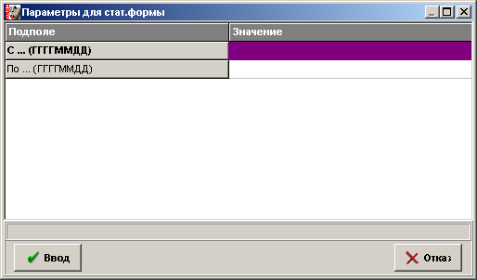

Формат вертикали

if (&uf('AV907^A#1')>=v1000^A) and (&uf('AV907^A#1')<=v1000^B) then (v900^B/) fi

выделяет из документа сведения о виде документа (поле 900, подполе B), при этом рассматриваются только те документы, которые введены в БД (первое повторение поля 907, подполе А) в заданный период времени (модельное поле 1000, подполя А и В).

Формат горизонтали

if (&uf('AV907^A#1')>=v1000^A) and (&uf('AV907^A#1')<=v1000^B) then (v60/) fi

выделяет из документа сведения о разделе знаний (поле 60), при этом также рассматриваются только те документы, которые введены в БД (первое повторение поля 907, подполе А) в заданный период времени (модельное поле 1000, подполя А и В).

Формат переменного заголовка

'Виды документов по разделам знаний, введенные за период с ',v1000^A*6.2".",v1000^A*4.2".",v1000^A.4,' по ',v1000^B*6.2".",v1000^B*4.2".",v1000^B.4

Для переменного заголовка определена ячейка 1,1 (А1)

